201611303 컴퓨터공학과 조정익

선형대수

공간조각 프로젝트 최종보고서

1. 아이디어

임의의 방향에서 봤을 때 특정한 모습이 되는 모델을 만드는 프로그램을 매트랩을 통해 만들어 본다.

예를 들어 위에서 봤을 때 원, 앞에서 봤을 때 삼각형, 옆에서 봤을 때 사각형이 되는 모델을 만들 수 있다.

1. 문제 정의

* 공간은 오른손 좌표계이다.
* 바라보는 방향은 임의의 방향이 가능하다.
* 도형은 임의의 도형이 가능하다.
* 3개의 서로 다른 방향에서 바라볼 수 있다.
* 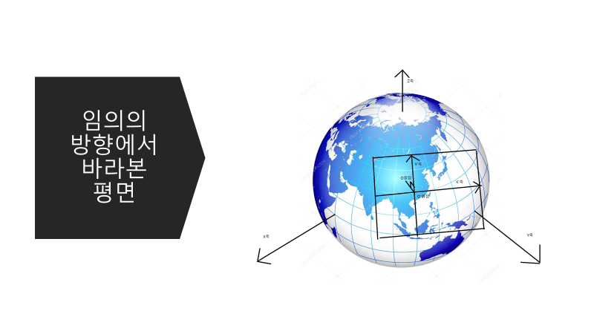
* 평면의 X축 ($\overset{⃑}{O`X`}$) 은 공간의 XY평면과 평행하다. ($\overset{⃑}{O`X`}$ 의 Z성분은 0)
* 평면을 공간에 놓았을 때 평면의 원점 O`에서의 법선벡터 $\vec{V}$ 는 공간의 원점 O를 지난다.($\vec{V}=\overset{⃑}{O`O}$)
* 공간의 Z축에서 봤을 때 평면의 X축($\overset{⃑}{O`X`}$)은 반시계방향이다. ($\overset{⃑}{O`X`}×\overset{⃑}{O`O}≥0$)

1. 해결 전략

각 도형을 점으로 나눌 경우 원하는 결과가 나오지 않을 가능성이 높다.

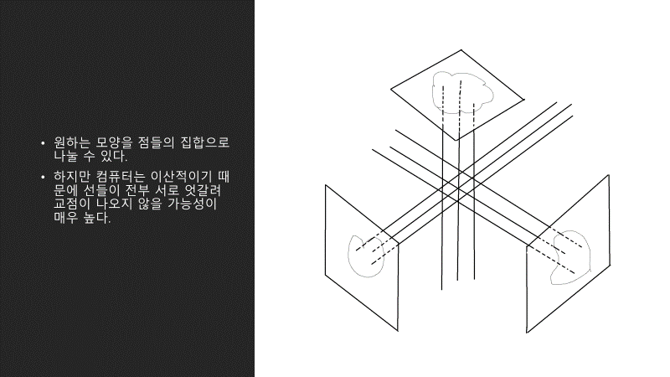

따라서 각 도형을 선으로 나눈다.

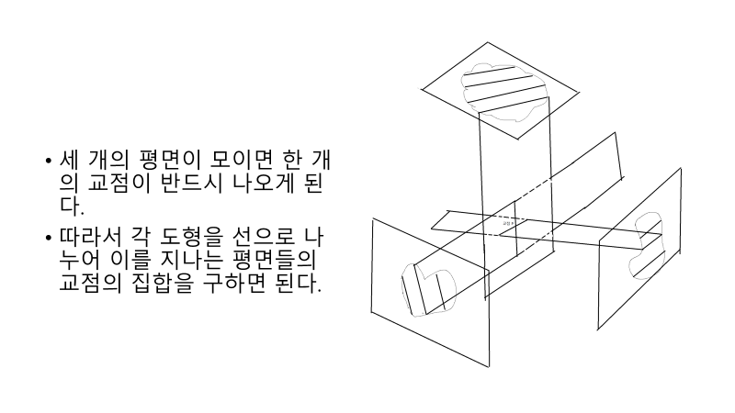

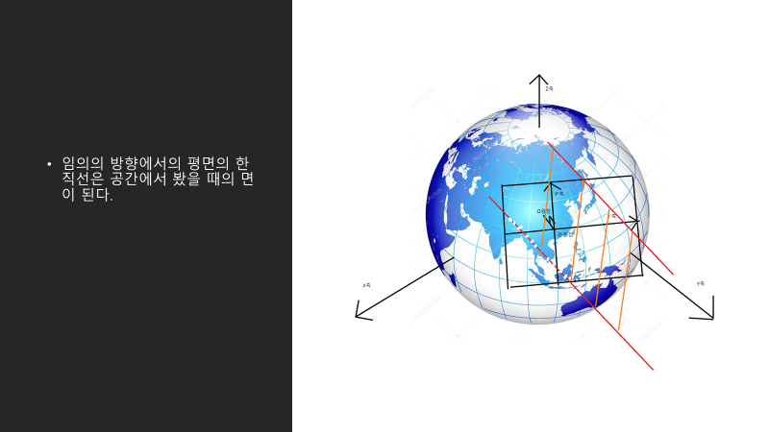

1. 계산 및 구현

텍스트, 화이트보드이(가) 표시된 사진

매우 높은 신뢰도로 생성된 설명

텍스트, 화이트보드, 노트북, 벽이(가) 표시된 사진

매우 높은 신뢰도로 생성된 설명

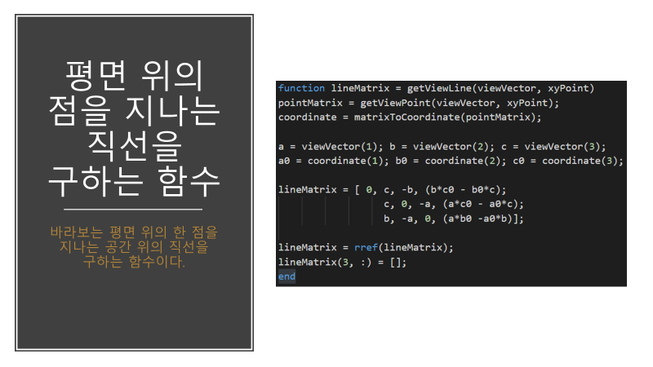

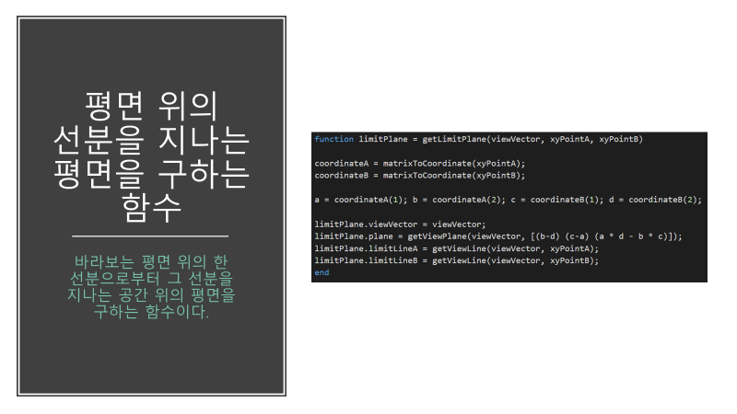

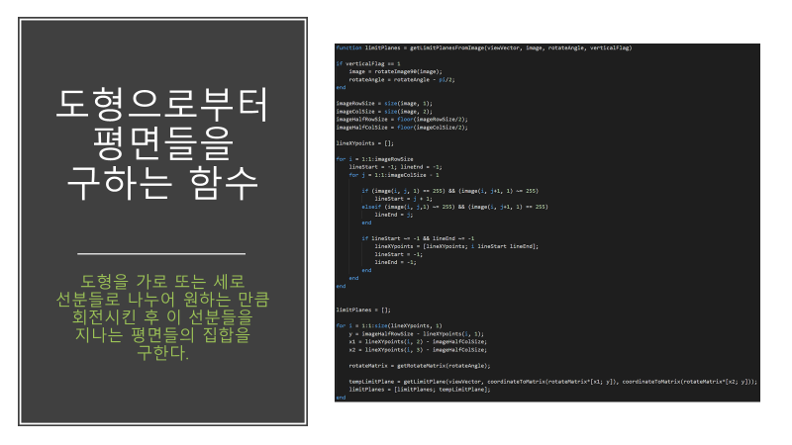

점들이 각 도형 안에 있는지를 검사하는 계산식이다.

텍스트, 화이트보드이(가) 표시된 사진

매우 높은 신뢰도로 생성된 설명

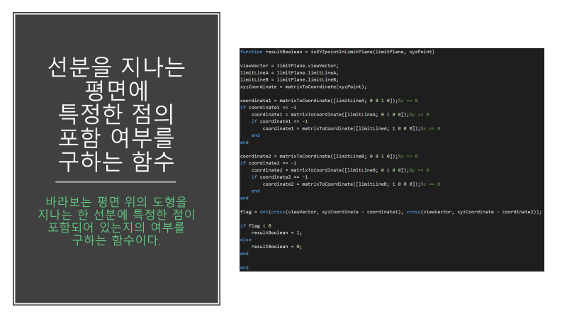

getXYZpointsFromThreeImage 함수

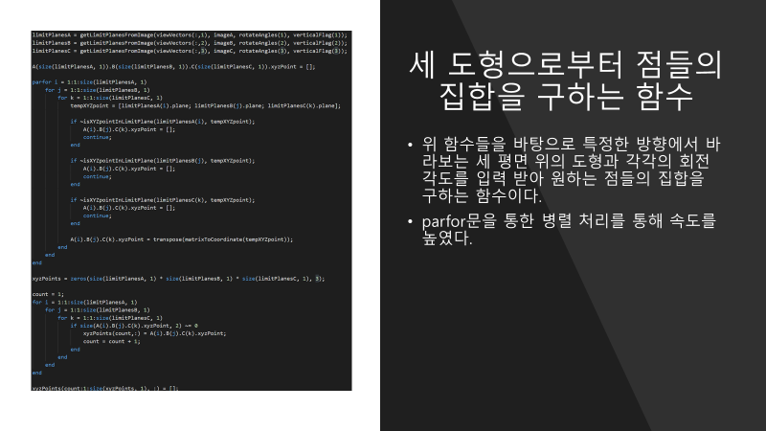

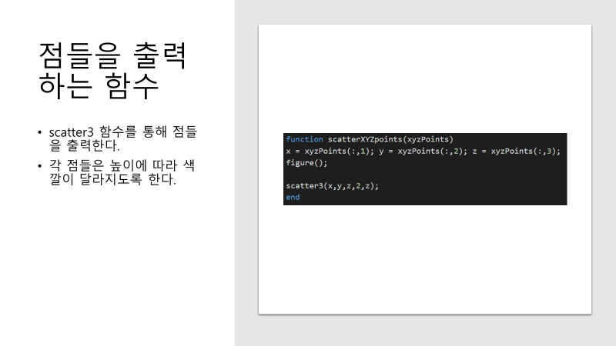

GUI 구현

스크린샷이(가) 표시된 사진

매우 높은 신뢰도로 생성된 설명

Image File 버튼을 클릭 시 파일 선택 UI로 파일 경로를 입력할 수 있다.

스크린샷이(가) 표시된 사진

매우 높은 신뢰도로 생성된 설명

1. 예외 처리

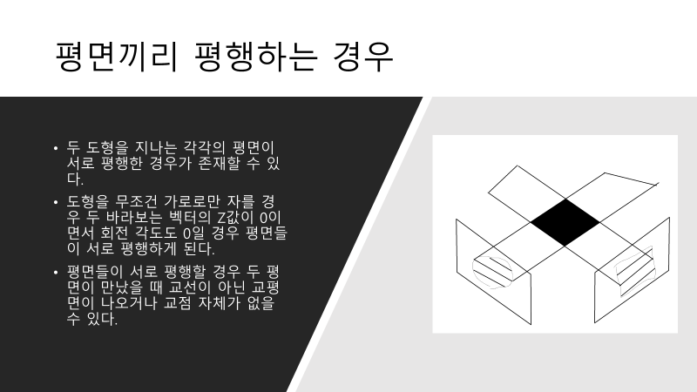

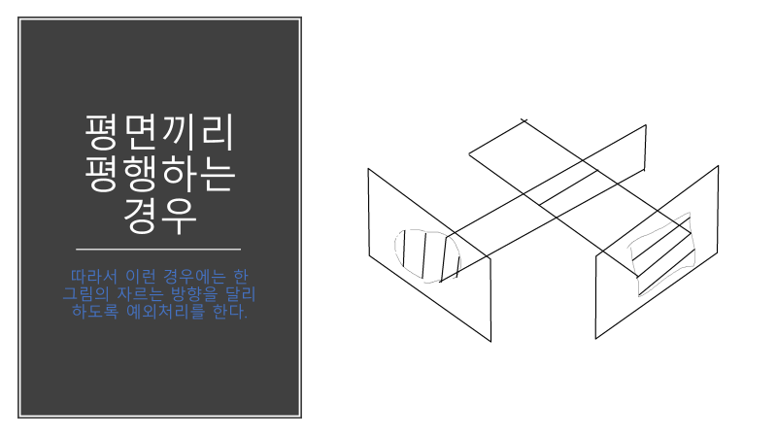

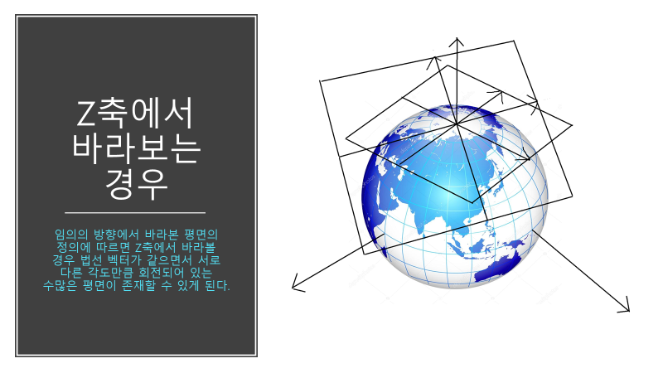

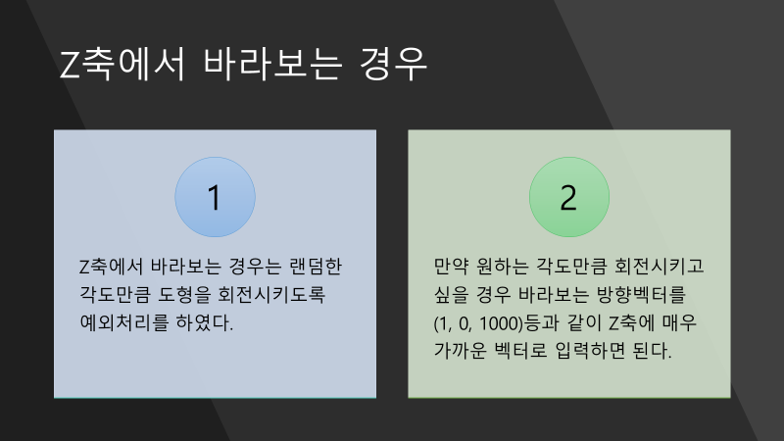

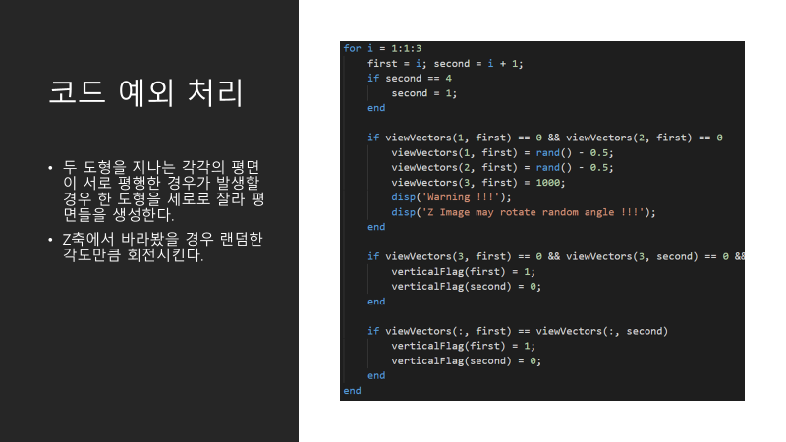

1. 실행 결과

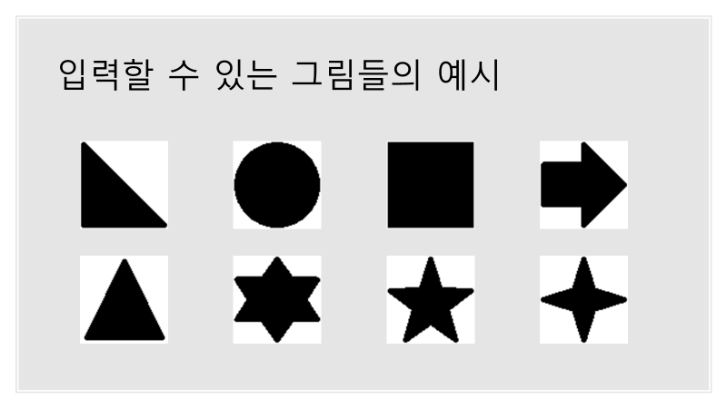

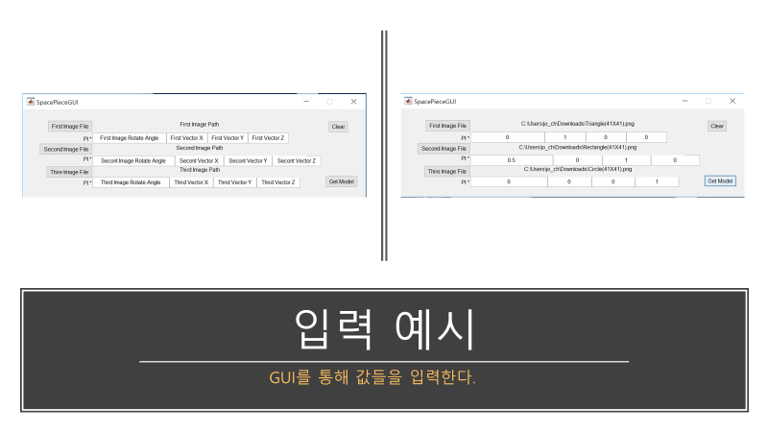

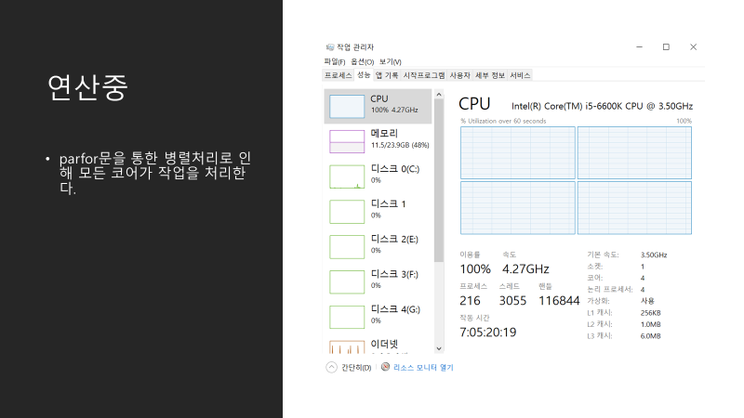

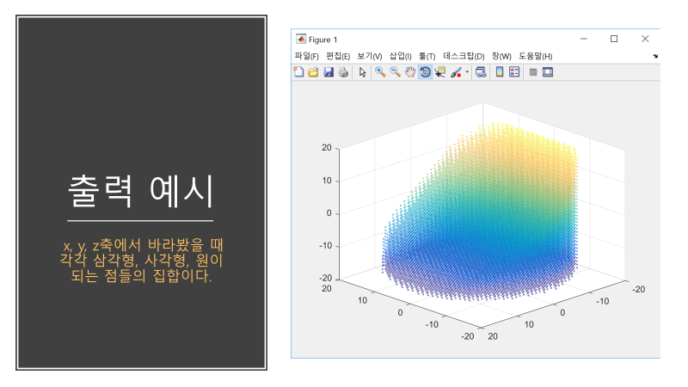

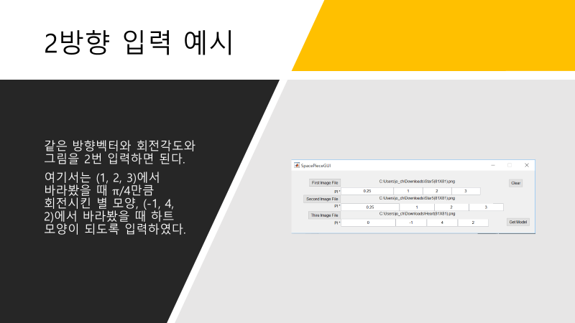

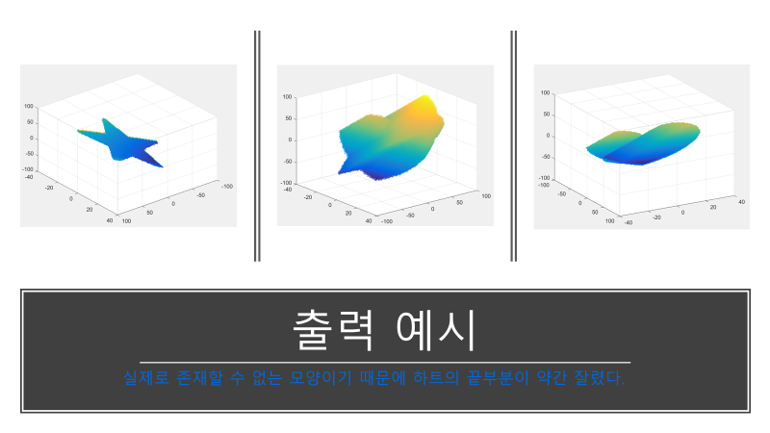

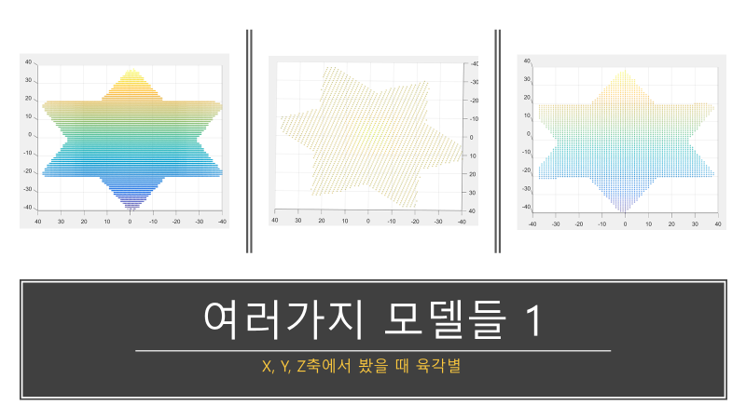

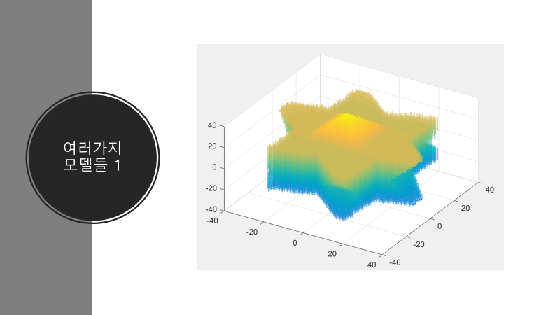

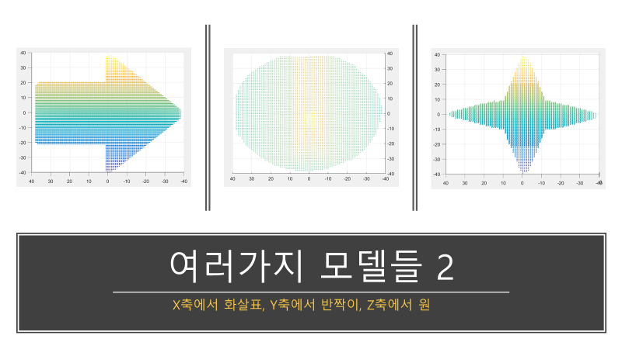

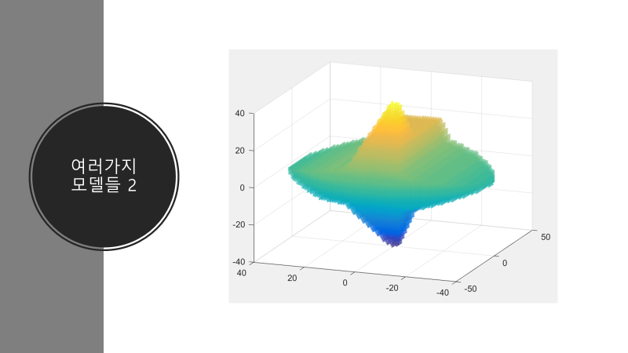

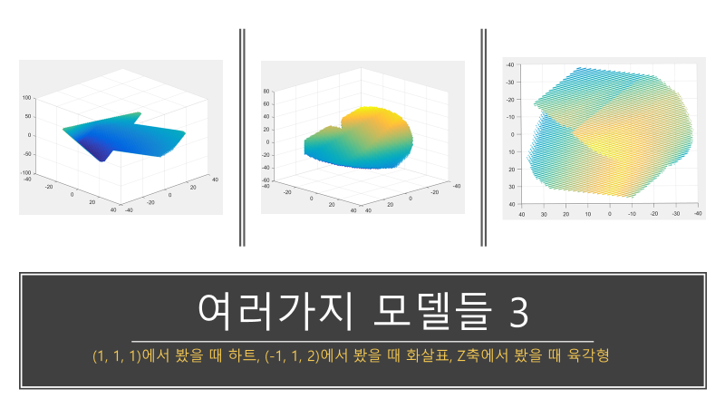

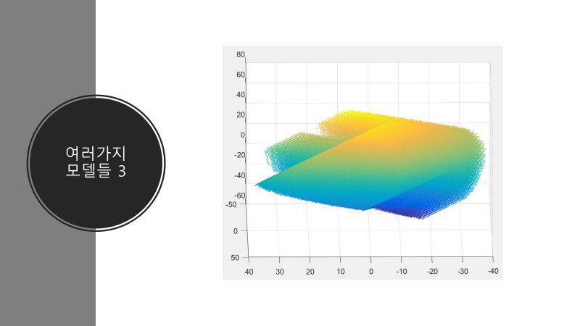실제로 존재할 수 없는 모델이기 때문에 Z축에서 봤을 때 육각형이 되지 않는다.

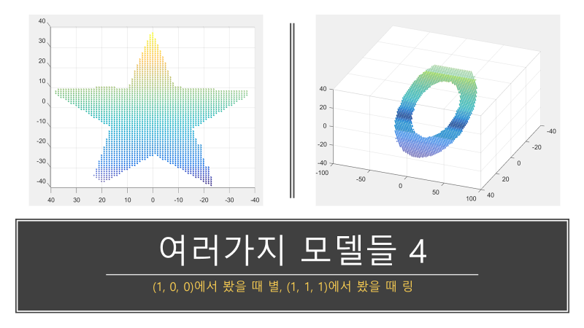

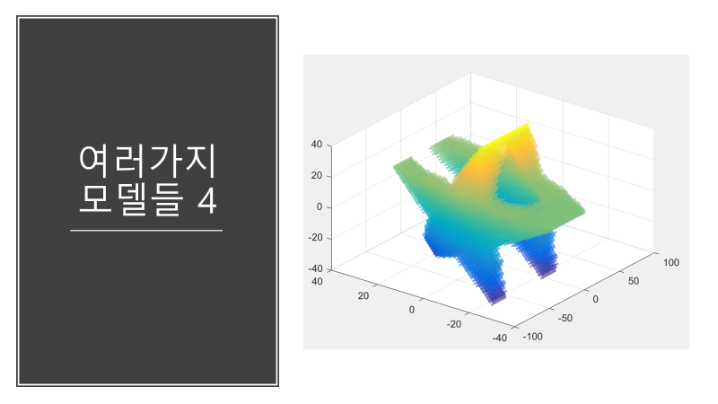

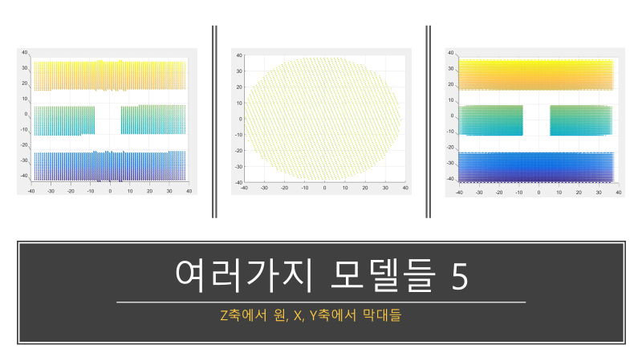

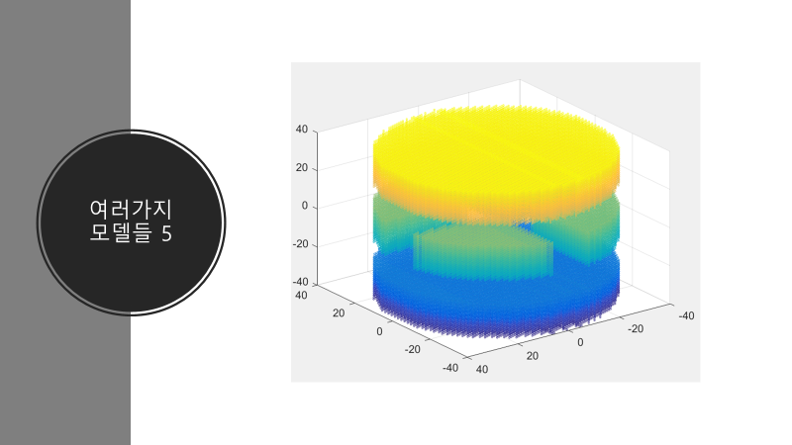

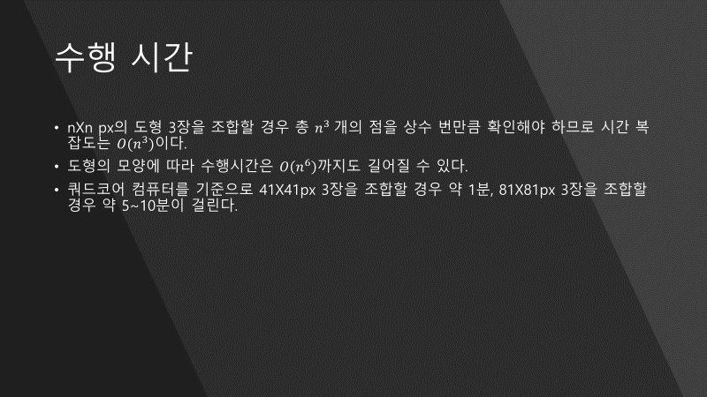

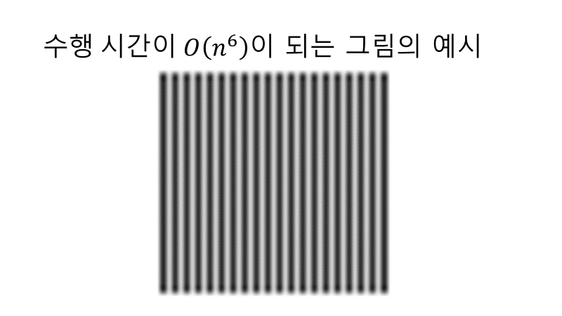

이 도형의 경우 가로로 잘랐을 때 $\frac{n^{2}}{2}$ 개의 선분이 생긴다. 따라서 이 도형을 3번 합성할 경우 수행시간이 $O\left(n^{6}\right)$ 이 된다.